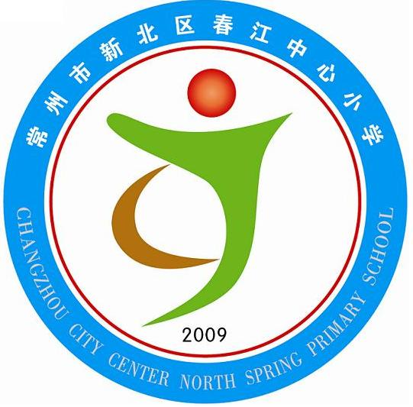享受如春教育，培育有根新人

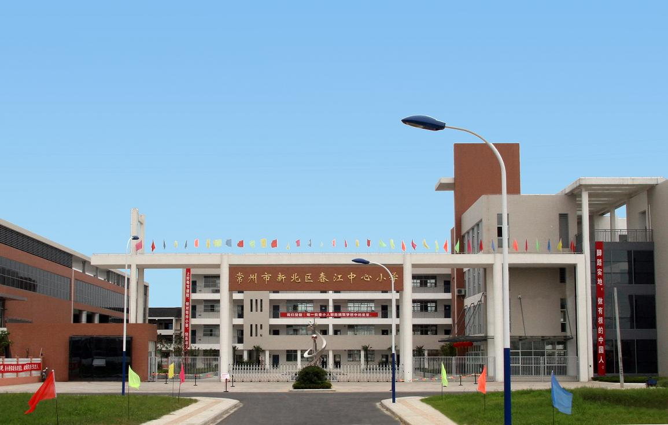

( 2011 年 1 月---- 2012 年 1 月)

俱乐部名称：春之韵乡村少年宫儿童科学幻想绘画俱乐部

俱乐部负责人： 许佳佳

享受如春教育，培育有根新人
春之韵儿童科学幻想绘画 俱乐部学期活动计划
(2011.1----2012.1)
- 指导思想
美术社团开展，在于培养学生对美术的兴趣、爱好、增长知识、提高技能、丰富学生的课余文化生活，为今后培养美术人才起着积极推动的作用。为了给爱好美术的同学一个良好的学习环境，现将本学年美术小组的活动安排制定如下：通过美术社团的活动，使学生的美术特长得到更好的发展，进一步了解美术的基本知识，提高学生的欣赏水平及创造能力。美术社团小组人数不宜过多，大约20名左右。活动固定，通常每周两次, 活动制度化。参加这次社团小组的人员除了自愿以外还应是美术方面比较有特长的学生。激发学生的责任感和荣誉感。教师要做到精心计划，精心备课，精心上课，这样才能保证兴趣小组的深度、广度和力度。
二、辅导老师
许佳佳
三、培训时间
每周二、周三中午12：10—13：00
四、培训地点
美术教室（1）
五、培训对象
2~5年级学生
六、培训活动安排表
1、使学生了解一些简单的美术常识知识，（美术种类、常用工具、基本的使用方法、尝试几种儿童绘画方法）。
2、以儿童画为主，以手工制作为辅，以创作画为主进行教学。
3、给学生自己创作作品的时间和空间。
4、欣赏名人名画名作提高欣赏水平。
5、进行手工制作教学，训练学生的动手能力和造型能力。
七、培训纪律及相关要求
（1）美术教师要认真负责，把它看成是学校教育的组成部分，使小组活动开展得生动、活泼、丰富。
（2）做好组织工作
在学生自愿报名参加的基础上，要挑选各班有一定美术基础、成绩较好的学生参加。要选出有工作能力、成绩也好的学生担任组长。兴趣小组要在教师的指导下充分发挥学生的骨干力量。
（3）安排好活动时间和活动地点
根据学校的统一安排，一般情况下每周组织两次，要坚持课余活动的原则。
（4）订立必要制度，抓好思想工作
要教育学生自觉遵守学习制度，准时参加美术学习。明确学习目的，培养勤奋好学，积极进取的精神，促进学生的全面发展。在学期结束时，要举办全校性的美术作品展览会，展示学生的学习成果。

常州市新北区春江中心小学
2011.1

常州市新北区春江中心小学
春之韵乡村少年宫儿童科学幻想绘画成员考勤表
班级 | 姓名
二（1） | 蒋佳瑶
二（1） | 奚晓雨
二（2） | 黄心悦
二（2） | 曹亦周
三（1） | 顾亚香
三（2） | 黄欣纯
三（2） | 林雨彤
三（2） | 郑恬
四（1） | 郭梅婷
四（1） | 蒋夏婷
四（2） | 胡梦
四（3） | 吴晨溪
四（3） | 吴梓宣
五（1） | 王茜
五（1） | 时韵宣
五（2） | 王佳琪
五（2） | 魏文婷
五（3） | 高雨蒙

